INDICAÇÃO nº 504/2020

Súmula:- Indica ao Executivo instalação de bico de luz no poste de frente a casa de nº 137 ao lado do nº 154 na Rua Zulmira Ramos Ghediny no bairro Jardim Maria Cecília.

INDICO à Mesa, na forma regimental vigente, que oficie ao Excelentíssimo Senhor Igor Soares Ebert, Prefeito Municipal, para que este tome as providências necessárias para a instalação de bico de luz no poste de frente a casa de nº 137 ao lado do nº 154 da Rua Zulmira Ramos Ghediny no bairro Jardim Maria Cecília.
Justificativa

Senhor Presidente:-
Senhores Vereadores:-
Senhoras Vereadoras:-

A presente solicitação é um desejo antigo dos moradores pois se trata de uma rua escura e sem saída próximo a passarela do trem, o bico de luz trará melhoria e segurança para o número de pessoas que ali transitam.

Sala das Sessões Bemvindo Moreira Nery, 27 de janeiro de 2020.
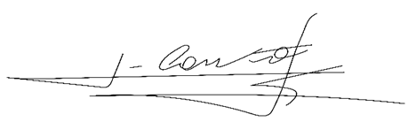

_____________________________
Vereador
Adriano Camargo Antonio
(Gordo Cardoso) – PSDB
gordocardoso@hotmail.com

